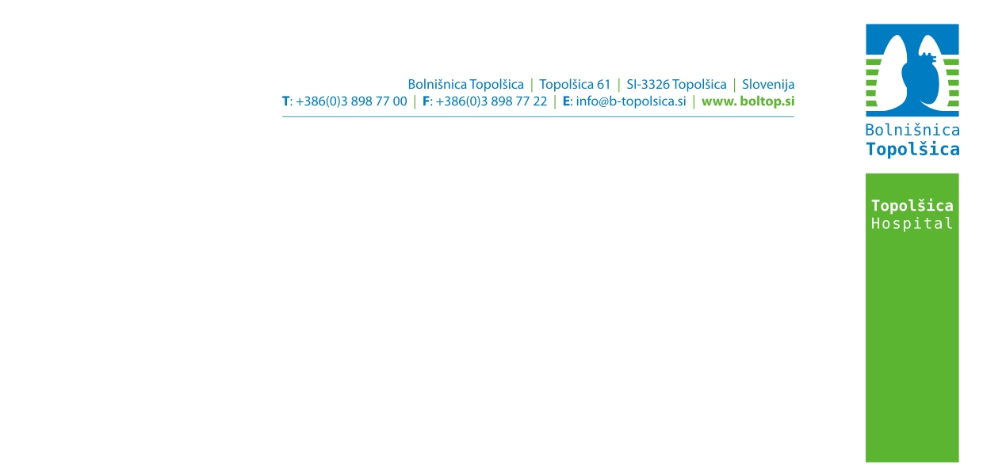
NAVODILO ZA IZVEDBO LAKTOZNEGA OBREMENITVENEGA TESTA

Laktozna intoleranca (preobčutljivost na laktozo) je presnovna motnja, ki se pojavi zaradi motenj v delovanju encima laktaze ali njegovi odsotnosti v prebavnem traktu, kar vodi v neučinkovitost ali nezmožnosti prebavljanja mlečnega sladkorja (laktoze) v mleku in mlečnih izdelkih.

Priprava preiskovanca:

Pred testiranjem morate biti tešči najmanj 8-10 ur (od 20. ure dalje preteklega dne ne uživajte hrane, lahko pijete samo vodo).
Na odvzem krvi pridete med 8.30 in 9.00. Za točno uro testiranja se dogovorite z zdravstvenim osebjem na enoti Odvzem v Bolnišnici Topolšica.

Pred testiranjem se posvetujte z zdravnikom (test se ne opravlja pri pacientih z akutnimi črevesnimi in želodčnimi boleznimi, ali če preiskovanci jemljejo zdravila, ki vplivajo na nivo glukoze v krvi).

Izvedba testa:

- Odvzem prvega vzorca krvi pred zaužitjem raztopine laktoze (0h)
- Določitev glukoze v serumu na tešče.
- Obremenitev s 50 g laktoze, raztopljene v 200-300 mL vode (zaužiti v 5 minutah, šteje se čas od prvega požirka).
- V času preiskave je priporočljivo, da mirujete, med preiskavo ni dovoljeno ne piti ne jesti in ne kaditi, saj to lahko vpliva na rezultate preiskave.
- Sledi odvzem krvi po 60 minutah (1h) po zaužitju raztopine laktoze in določitev koncentracije glukoze v serumu. V kolikor je koncentracija glukoze diagnostična (poraste za več kot 1,6 mmol/L glede na izhodiščno vrednost), s testiranjem ne nadaljujemo, v nasprotnem primeru…
- …sledi odvzem krvi po 120 minutah (2h) po zaužitju raztopine laktoze in določitev koncentracije glukoze v serumu.
- Preiskava se prekine, če pacient med preiskavo bruha.

Interpretacija:
Izmerjena vrednost glukoze mora vsaj pri eni od meritev preseči vrednost, izmerjeno na tešče, in sicer za najmanj 1,6 mmol/L, da je test negativen. Če je porast glukoze manjši od 1,1 mmol/L, je možna laktozna intoleranca.

Pomembna je klinična simptomatika nekaj ur po izvedbi testa, ki vključuje napihnjenost, trebušne krče in drisko.

Enota za laboratorijsko diagnostiko

